TRAPPEN VAN VERGELIJKING ‘De marathon’

‘snelste’ en ‘vergelijken / vergelijking’

De cursisten lezen het krantenartikel uit Wablieft en gaan per twee aan de
slag om een steekkaart in te vullen. De tekst komt uiteraard mee op het werkblaadje en zit hier mee in bijlage.

WIE? ______________________________
WAT doet hij? Hij _________________ de marathon.
HOEVEEL km is een marathon? ___________ km
WAT is het wereldrecord van de marathon? _______ u. _____ min. ______sec.

Bespreking gebeurt klassikaal.
Daarna komt er een tekening van een ‘podium’ op bord. Dit is geen echt podium, want anders staat het visueel niet goed op bord.

2
3
1

Een cursist mag de naam ‘Kipchoge’ op de juiste plaats komen schrijven. Ze krijgen dan ook een lijstje met de top 10 beste marathontijden (Wikipedia). Twee cursisten vullen de namen aan.

Dan volgt er een ‘cirkel’-ronde.
Is Legese de snelste? Nee, hij is niet de snelste.
Wie is de snelste? Kipchoge is de snelste.
Is Bekele sneller dan Kipchoge? Nee, hij is niet sneller.
(Eventueel: hij is trager)
Is Bekele sneller dan Legese? Ja, hij is sneller dan Legese.

De leerkracht kan dan de woordjes ‘snel’, ‘sneller’ en ‘snelst’ geven aan
één of aan drie cursisten. Zij hangen het kaartje dan bij degene waar het het best bij past.

De namen en de kaartjes worden dan weggehaald. De kaartjes worden onder het podium gehangen op de juiste plaats. De leerkracht geeft dan kaartjes met de afbeelding van een walvis, een olifant en een paard (de woorden staan er ook bij!).
Eerst vraagt de leerkracht wat er op hun kaartje staat. Zij hangt zelf kaartjes met groot, groter, grootst en een cursist hangt de kaartjes met afbeeldingen op de juiste plaats.
Dan wordt er weer gecirkeld.
Is de olifant het grootst? Nee, de olifant is niet het grootst.
Wie is het grootst? De walvis is het grootst.

Ook deze woorden komen uiteindelijk onder het podium te hangen. De leerkracht vraagt wat er anders is aan het tweede en derde woord. De leerkracht omcirkelt met een stift de ‘er’ de ‘st’.

Daarna krijgen ze de uitleg van de trappen van vergelijking ook op papier
(Klascement: zie bijlage of uit hun eigen werkboek).
Het woord trap kennen ze wel (woordenschat huis). Wat betekent vergelijking? De leerkracht zegt:”Ik vergelijk drie lopers. Wat vergelijken we hier nog?” “We vergelijken dieren.” “Vergelijken we dieren met lopers? Nee, we vergelijken dieren niet met lopers. (We vergelijken dieren met andere dieren.)”

De oefeningen bestaan uit 4 delen.

TRAPPEN VAN VERGELIJKING ‘De marathon’

Oefening 1: zet de trappen van vergelijking onder het podium
groot – kleinst – dikker – mooist – leuk – grootst – dik – mooi – mooier –
leukst – groter – klein – leuker – dikst - kleiner

1
2
3
____________________ ____________________ ____________________
____________________ ____________________ ____________________
____________________ ____________________ ____________________
____________________ ____________________ ____________________
____________________ ____________________ ____________________

Oefening 2: quiz LearningApps

Oefening 3: invultekst LearningApps

Oefening 4: vergelijk jezelf met een klasgenoot in 5 zinnen.
Bv. Ik ben groter dan Abdullah.

LET OP! Als iets hetzelfde is, zeg je
‘ Ik ben even ___________ als ____________ (naam).’

___________________________________________________________
___________________________________________________________
___________________________________________________________
___________________________________________________________
BRONNEN

Afbeeldingen
https://en.wikipedia.org/wiki/File:Eubalaena_glacialis_with_calf.jpg
http://www.voorbeginners.net/werkstuk-afrikaanse-olifant/
https://capmagazine.eu/shutterstock_247511380-paard-in-galop/

Schriftelijk

- “Marathon in minder dan twee uur”, Wablieft, nr.1260, p.5, 16 tot 22 oktober 2019.
- “Marathon (sport)”, wikipedia.org, 5 december ’19. [Online]. Beschikbaar:
https://nl.wikipedia.org/wiki/Marathon_(sport). [Geraadpleegd op 29 dec.’19].
- Annemarie Schoors, “Trappen van vergelijking”, klascement.net, 18 juni ’19. [Online]. Beschikbaar:https://www.klascement.net/talen/downloadbaar-lesmateriaal/93570/trappen-van-vergelijking-theorie/?previous. [Geraadpleegd op 29 dec. ‘19].

Digitale tools
- LearningApps.org

http://learningapps.org/user/neleke

KNIPBLAD kaartjes

snel | sneller | snelst
groot | groter | grootst

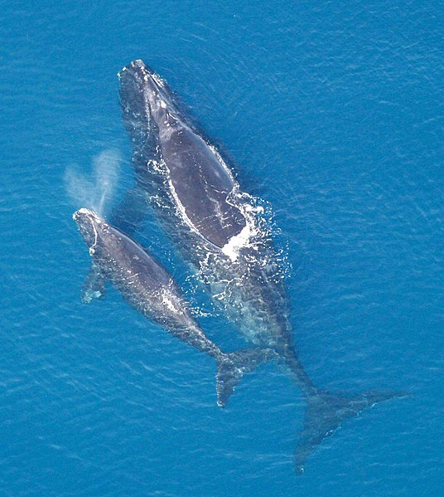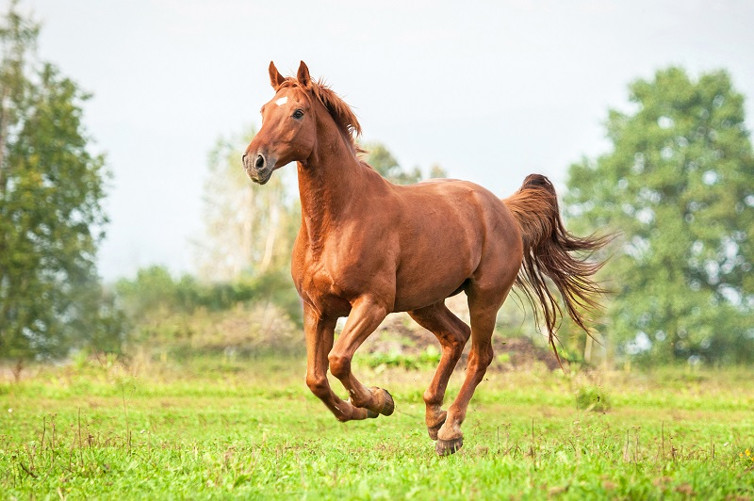

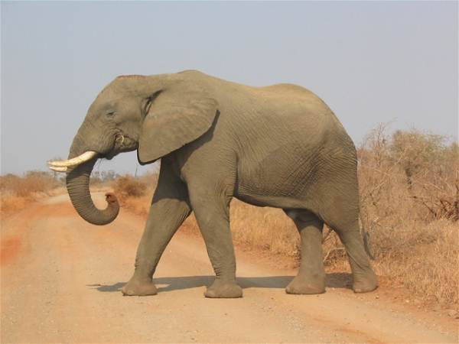

BIJLAGE Wablieft

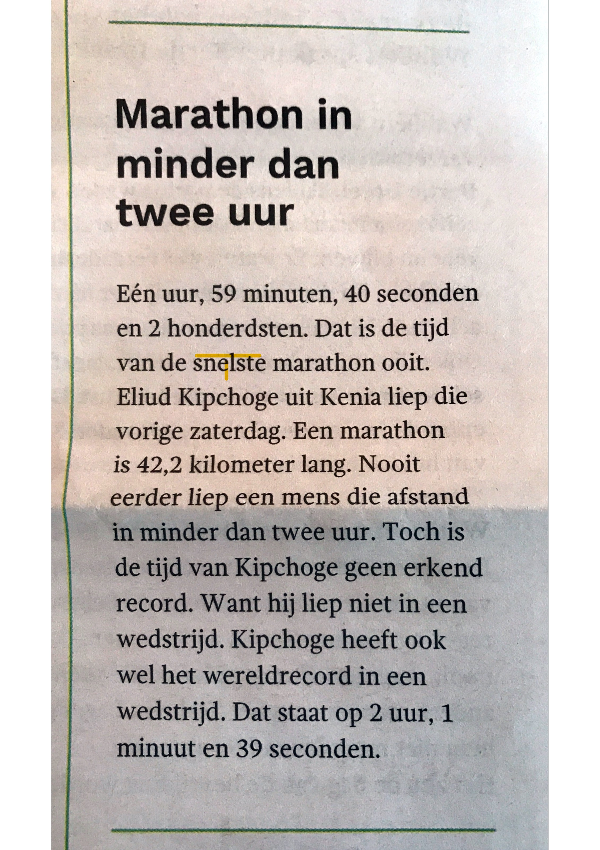

BIJLAGE Wikipedia

Marathon: snelste mannelijke atleten

Nr. | Naam | Land | Tijd | Wedstrijd | Jaar
1 | Eliud Kipchoge | KEN | 2.01.39 | Berlijn | 2018
2 | Kenenisa Bekele | ETH | 2:01.41 | Berlijn | 2019
3 | Birhanu Legese | ETH | 2:02.48 | Berlijn | 2019
4 | Mosinet Geremew | ETH | 2:02.55 | Londen | 2019
5 | Dennis Kimetto | KEN | 2:02.57 | Berlijn | 2014
6 | Emmanuel Mutai | KEN | 2:03.13 | Berlijn | 2014
7 | Wilson Kipsang | KEN | 2:03.13 | Berlijn | 2016
8 | Mule Wasihun | ETH | 2:03.16 | Londen | 2019
9 | Getaneh Molla | ETH | 2:03.34 | Dubai | 2019
10 | Patrick Makau Musyoki | KEN | 2:03.38 | Berlijn | 2011

BIJLAGE Klascement

Trappen van vergelijking
Ik vind dat leuk, jij vindt dat leuker en hij vindt dat het leukst.
Dus: leuk – leuker - leukst
In de bovenstaande zin zie je drie verschillende vormen van leuk. Je noemt dit de trappen van vergelijking. Er zijn drie trappen:
- trap 1:
  - fijn, lelijk, vuil
- trap 2:
  - fijner, lelijker, vuiler
- trap 3:
  - fijnst, lelijkst, vuilst

Let op: soms is het toch te moeilijk om uit te spreken.

- Woorden die op een –r eindigen krijgen bij de tweede trap –der:
  - zwaar - zwaarder – zwaarst
  - duur – duurder - duurst

- De volgende woorden zijn helemaal anders, die moet je gewoon uit je hoofd leren:
trap 1 | trap 2 | trap 3
goed | beter | best
weinig | minder | minst
veel | meer | meest
graag | liever | liefst

